康寧醫護暨管理專科學校
社團會議記錄
時間:102/12/17 |  | 地點:C2100
主席:李欣 | 應到人數:58 |  | 實到人數:17
討論事項: 1.聖誕晚會彩排 2.總務報告事項
- 要用科學會的錢，要由各組組長討論並表決，需達到2/3才算通過
- 明天要和宿舍活動促進會彩排聖誕晚會
- 下學期要組長改選
- 下學期討論固定開會時間
- 召集護理科一、二年級同學參予並加入科學會
- 選開會請假組長---要負責統計請假人數、原因
---由蔡佳妤擔任
---從下學期開始
- 護士帽+餐盒→二年級需多收150元
- 總務:存摺現有的錢-339565
身上的現金-31702
這學期花了67048
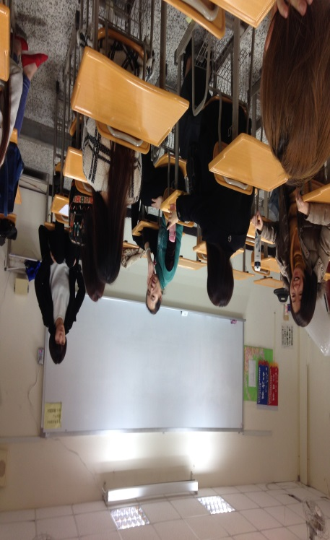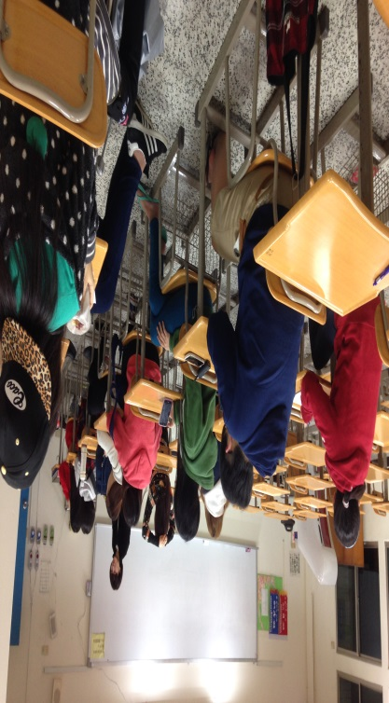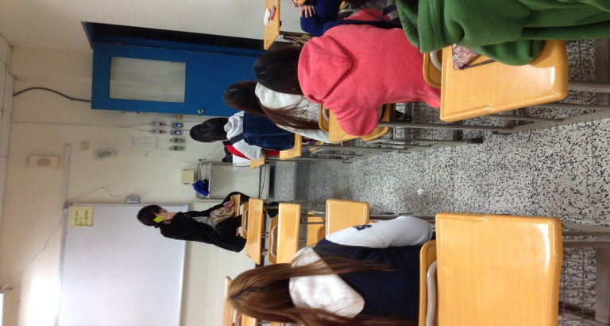

指導老師簽章 | 指導老師簽章 | 科主任簽章

